**MSA卡图替换及界面翻译插件使用教学**

**作者：黑客是我**

如果你是非中文玩家，想要使用这个插件进行游戏，请查看翻译版本【Readme】。

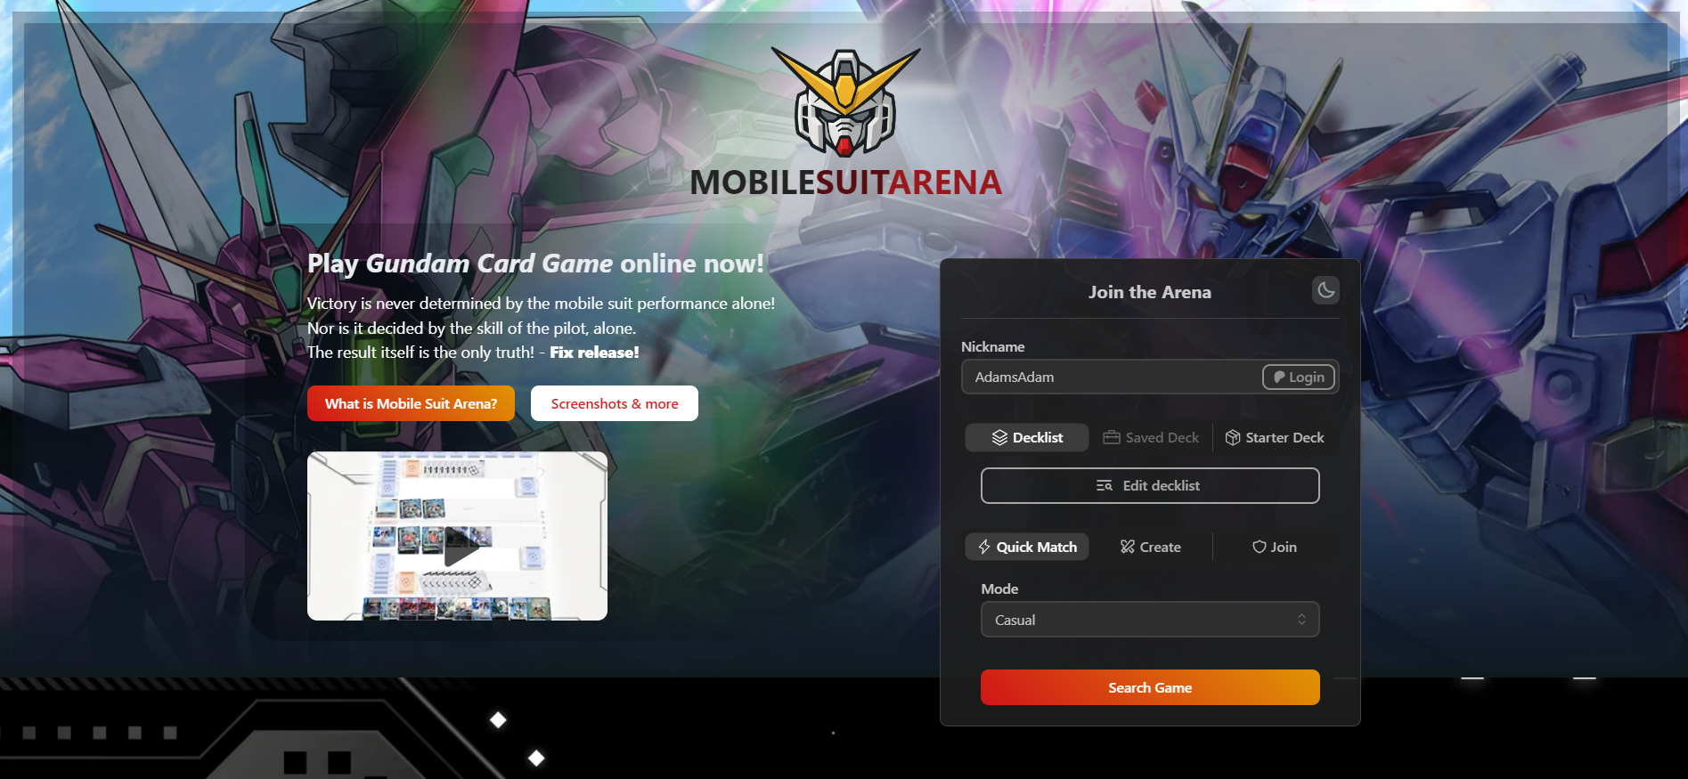

MSA(MobileSuitArena)游戏网页：

<https://mobilesuitarena.com/>

Python：**非必须安装**，如果你想要按照自己的想法修改【GCG.py】或【MSA.exe】的内容，请安装Python后查看教程。

https://www.python.org/downloads/

**前言：**

该插件独立运作于MSA（MobileSuitArena，后文简称MSA）之外，与MSA、高达IP无关，仅用于在游玩MSA时提供适应本地化的服务。

插件替换的内容为游戏内的按键、日志、主界面语言、卡图文件，替换内容仅在本地显示，不涉及游戏本身的数据文件，所以你的游戏对手能看见的依旧是他的屏幕显示的内容。

插件的功能集成了以前在线/本地两个版本的脚本的图片替换功能，现在不再需要安装油猴，只需要安装本插件。

**我提供的原始插件文件所替换的内容均为【EN→中文】，如果你是非中文玩家，请跟随本教程的最后一步，修改文件内容后使用。**

本项目开源且没有任何盈利，也请勿商用化，MSA的服务器没有任何隔阂，无论你身处何方，你都可以在家里和中国、美国、日本、韩国等等各个地方的玩家进行游戏。但是很可惜，MSA的原始语言只有英文，所以我制作了这个插件，希望能够帮助更多和我一样有着语言隔阂、不擅长英语的玩家能够顺利游玩MobileSuitArena，练习GCG来渡过新手期。

只要按照以下教程，就能帮助你将这个插件进行本土化，让你和你的朋友用自己熟悉的语言或喜爱的图片进行游戏。

**文件简介**

文件共分3项，并非每个都需要使用：

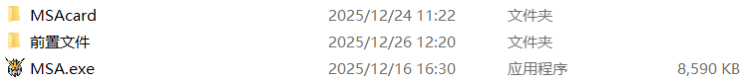

1.【前置文件】

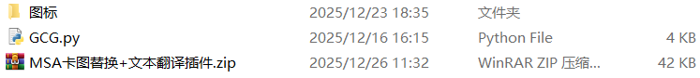

【图标】存放了ico文件，喜欢什么图可以自己换

【GCG.py】是【MSA.exe】的基础文件

【MSA卡图替换+文本翻译插件.zip】

2.【MSAcard】

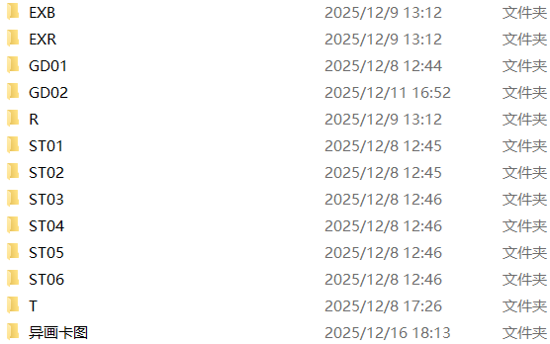

GD01-02，ST01-06的中文版卡图，只在启动MSA.exe时使用，图片来源于GCG官方网站数据及官方海报等，如有侵权，我会立刻删除。

使用时不要更改文件夹、卡包及卡图文件的名称，否则无法识别，卡图文件为【.webp】文件，不能更换其他格式。

异画卡图，如果有喜欢的卡面可以自己替换名称后放入对应的文件夹。

3.MSA.exe

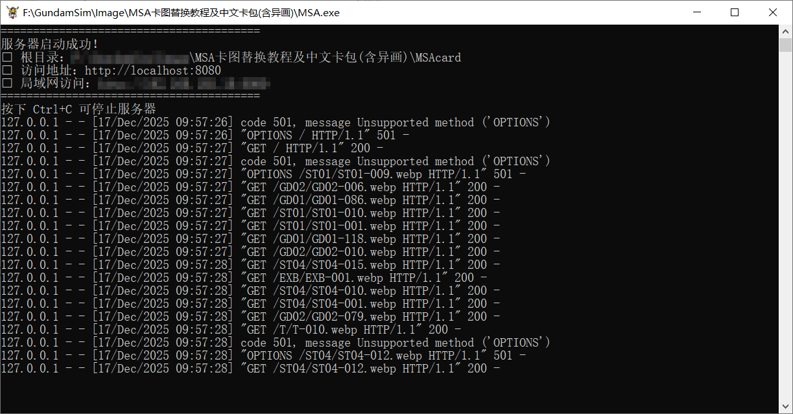

仅在你想用自己本地储存的图片文件替换网页图片时使用，由【GCG.py】打包制作，软件图标来自MSA网页首部图片。

启动时会自动打开MSA网页，使用时不要关闭窗口，否则无法读取本地文件夹【MSAcard】的图片，使用快捷键【Ctrl+C】可以关闭。

**使用方法：**

首先确保你能够使用支持安装插件的浏览器，如Chrome（Windows）、狐猴浏览器（Android）、Safari（IOS）等，根据自己平时使用的设备选择合适的浏览器，然后将我提供的【插件】文件夹拖入油猴插件安装。

安装过程：以Chrome为例

1.打开Chrome浏览器，在链接栏中输入【chrome://extensions/】



2.打开右上角【开发者模式】，将【插件.zip】拖入该页面或者解压文件后选择左上角【加载已解压的拓展程序】



最后，根据你想替换的图片来源，按照以下方式启用游戏。

**1.在线卡图替换**

安装插件并启动后，直接打开游戏界面，不需要设置任何权限。对于不想在自己的设备上运行其他软件的玩家，或者在手机上游玩的玩家建议这样使用。

插件启动后会替换游戏中的按键、界面语言等为中文，游戏卡图则会从我搭建的Gitee服务器中读取。

在我的Gitee服务器中，收录了目前游戏内能使用的全部卡片的初始卡面的中文卡图。

如果你在非中国地区，可能会显示空白图片或图片加载缓慢，因为Gitee在非中国地区访问有限制，将【content.js】中的图库链接更换为Github链接即可解决。

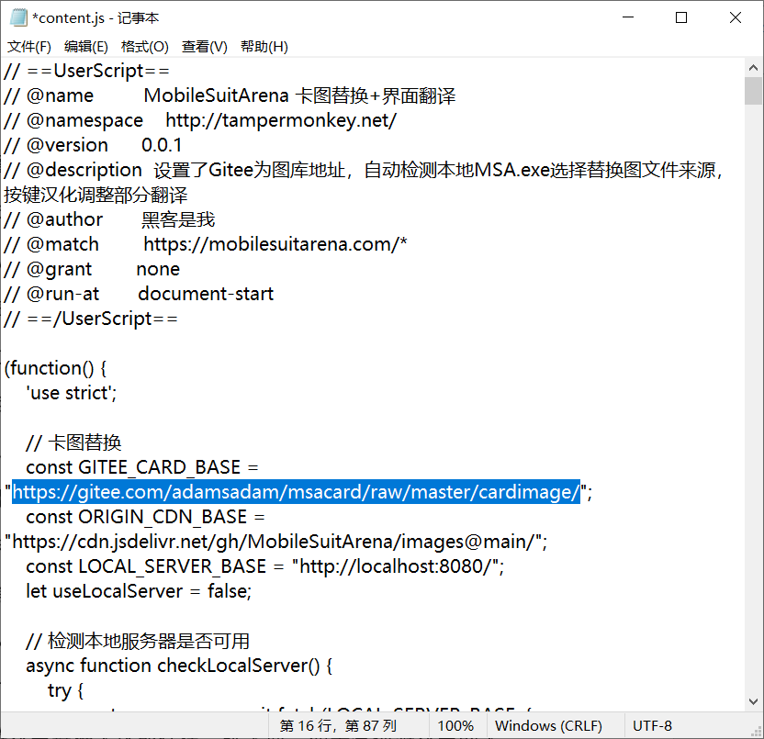

https://github.com/AdamAbbot/MSAcard/tree/main/MSAcard

**2.本地卡图替换**

第一步同样是安装并启动插件，但是需要你在游玩MSA前打开【MSA.exe】，启动【MSA.exe】会自动在默认浏览器打开MSA的页面。

只能在Windows平台（需要运行.exe文件）或者支持Python的设备（启动GCG.py）使用，因为涉及跨域读取文件，不建议手机用户使用该功能，移动端的Python环境设置很麻烦。

【MSA.exe】需要和一个命名为【MSAcard】的文件夹放在同一目录下，在【MSAcard】文件夹中按照官方卡包编号建立文件夹，用于存放你的卡图文件（不要改动文件夹名称，否则无法识别）。

现代常用的浏览器因为安全协议的关系，无法直接读取本地文件，而【MSA.exe】的作用是识别同目录的【MSAcard】文件夹，将其部署为本地HTTP服务器使用，实现跨域读取卡图。

目前游戏中每种卡仅能存在一张卡面，如需替换游戏中的卡图，将对应标号的文件重命名并覆盖即可。如【高达 GD01-001】默认使用卡图为【GD01-001.webp】，将【异画卡图】中【GD01-001-ALT1.webp】修改为【GD01-001.webp】后，覆盖到【MSAcard】/【GD01】即可更换。重命名时，文件区分大小写，如果对应名称不正确，游戏在加载时会无法识别图像。

**非中文玩家请继续看以下修改教程：**

该部分教程仅适用于需要修改插件、启动器的玩家，正常游玩过程无需阅览。

**语言文字**

游戏中的语言文字在插件【// 界面汉化 EN→中】这一部分修改，安装插件前，先解压【插件.zip】文件，使用记事本打开文件夹内的【conten.js】，将图示右侧的中文内容替换为你需要的语言文字即可，如果你想添加对照的游戏内的原文字，使用【””:””,】另起一行进行添加。例如将【Gundam】翻译为【高达】，就在这一部分写【”Gundam”:”高达”,】。

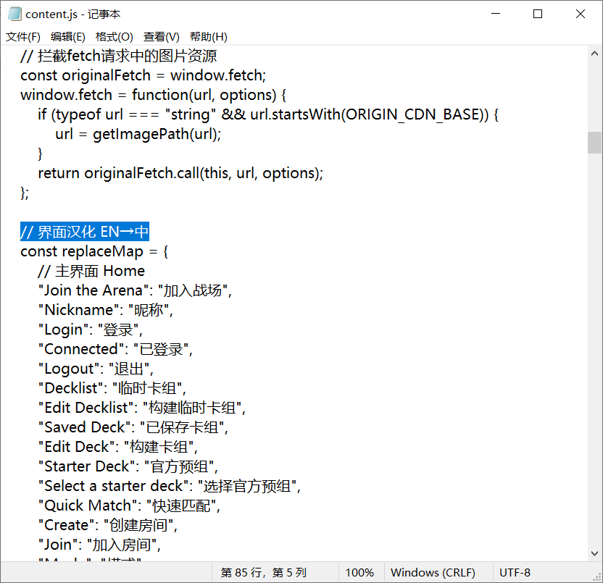

**卡图来源**

卡图来源的部分在【//卡图替换】

**1.在线卡图来源**

如果你想用更换在线的替换卡图来源，将我标注的这行链接换成你自己的图库链接即可

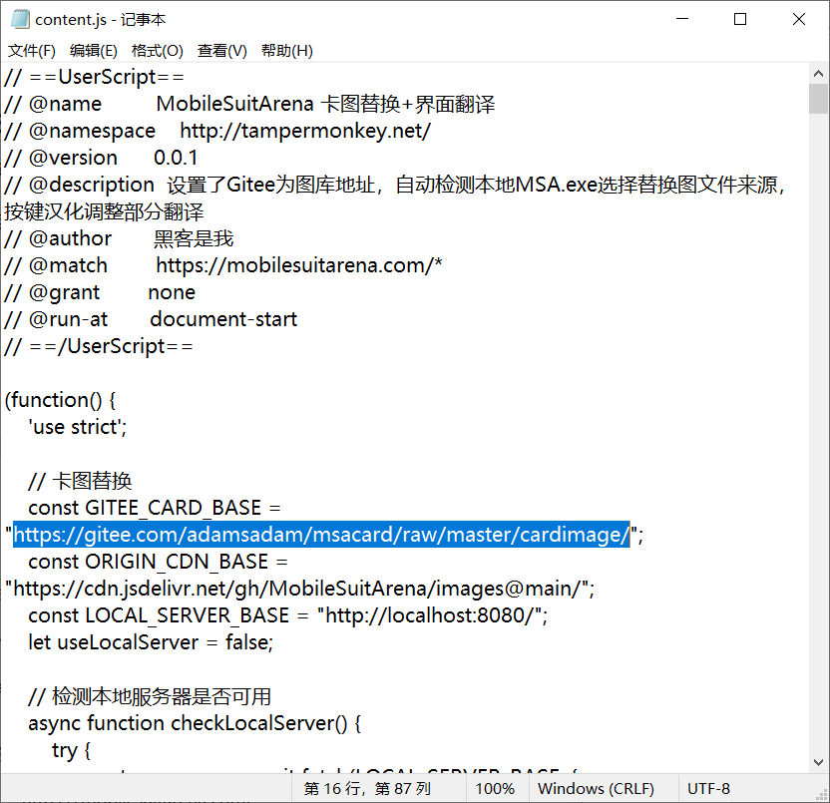

建立图库时，可以使用Github或任何你熟悉的方式，以下提供一个Github或Gitee的图库建立方式。

创建新项目仓库，按照图中格式创建对应卡包的文件夹，上传你的卡图文件，卡图的命名和文件类型一定要用【GD01-001.webp】这个格式，最后复制你的仓库链接替换。

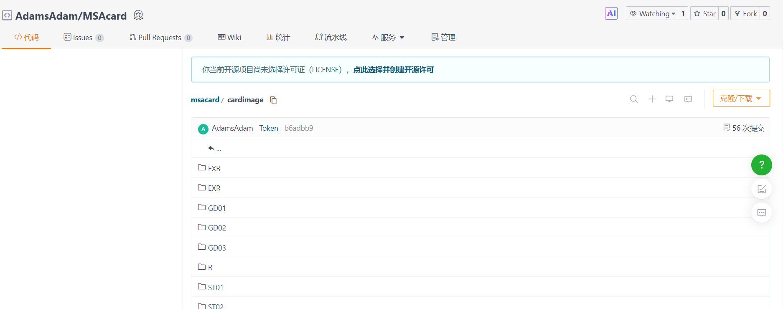 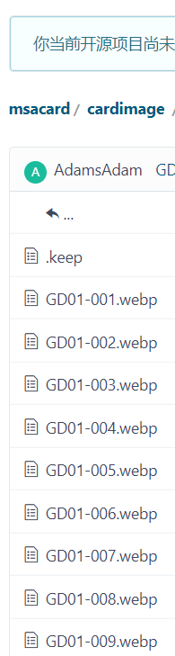

**2.本地卡图来源**

不需要其他设置，把【MSAcard】文件夹中每一个卡包目录的文件换成你自己喜欢的图片即可。切记，图片一定要是真正的【.webp】文件，只是把jpg、png等格式的文件修改后缀自己编辑成webp是不管用的，并且文件命名和后缀区分大小写。

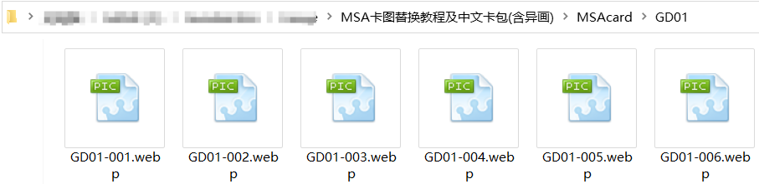

**3.其他**

若以上内容还不够你使用，想继续修改 【MSA.exe】的某些设置，请一定要安装Python后再继续。以下提供一个Windows的Python安装教学，Android等其他平台请在网络查询。

1.打开Python的官网链接，下载你需要的版本进行安装

2.安装时勾选【Add Python to PATH】

【MSA.exe】和【GCG.py】本质上是一个东西，只是我将py文件打包为exe文件，方便Windows平台未安装Python的用户使用。如果你想修改这个文件，可以用记事本打开【GCG.py】，修改内容并保存后重新打包为exe文件

我设置的本地服务器的端口为【8080】，如果和你的常用端口有冲突，可以修改【GCG.py】文件中的端口，同理，也可以修改读取的文件夹名称等信息，具体内容在py文件中已标注。

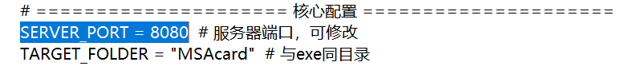

全部修改完成后，将py打包为exe文件即可在Windows使用。

1.安装PyInstaller

【Win+R】打开【cmd】，输入【pip install pyinstaller】

安装后关闭cmd窗口

2.建立一个文件夹，将【GCG.py】、ico格式的图标文件（也可以不要）放在里面

3.在你刚才建立的文件夹上面的目录栏里输入【cmd】

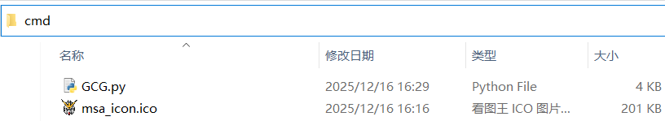

在cmd中输入【pyinstaller --onefile --icon=msa_icon.ico GCG.py】等待执行完毕。

命令中的msa­_icon.ico、GCG.py是你的文件名称，可以根据你的文件修改。

打包结束后，打开【dist】就能找到你的exe文件了，其他文件都可以删除。

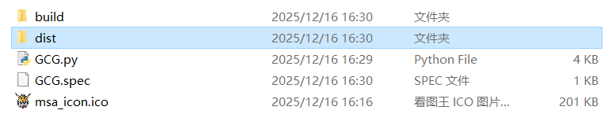

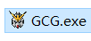

到此你已经完全学会了如何修改脚本、启动器，现在为你的朋友们创建一个熟悉的游戏环境吧！

**以下是游戏脚本正常运行时的一些截图，在线/本地效果一致。**

主界面

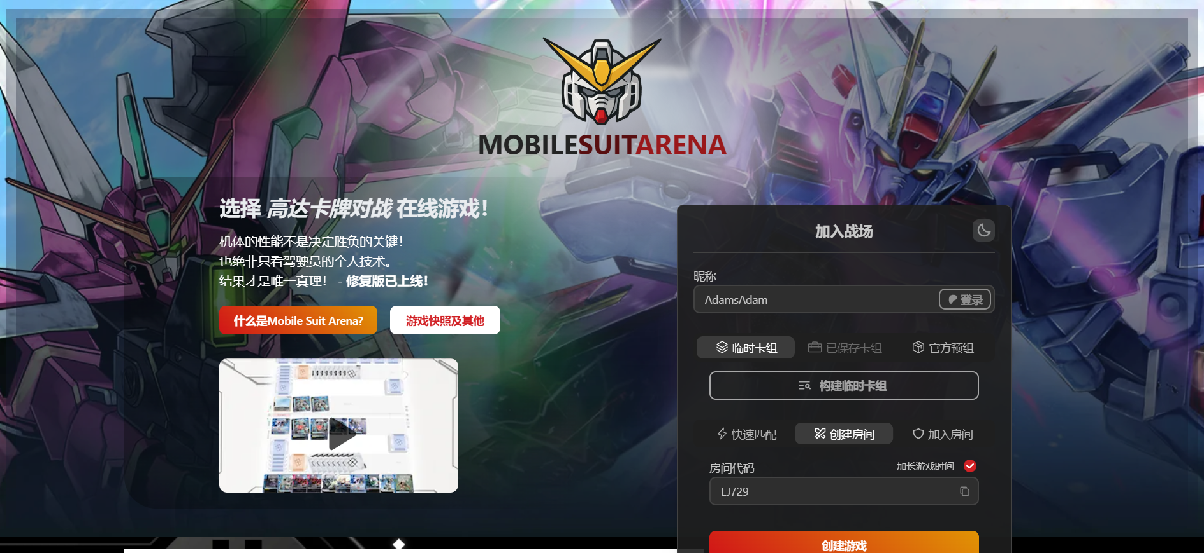

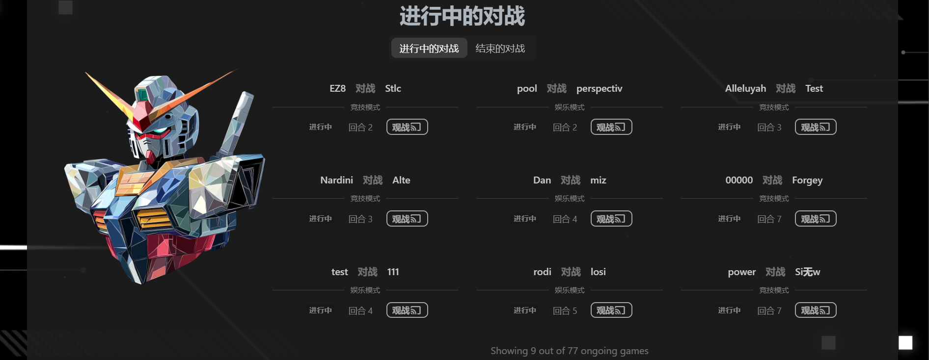

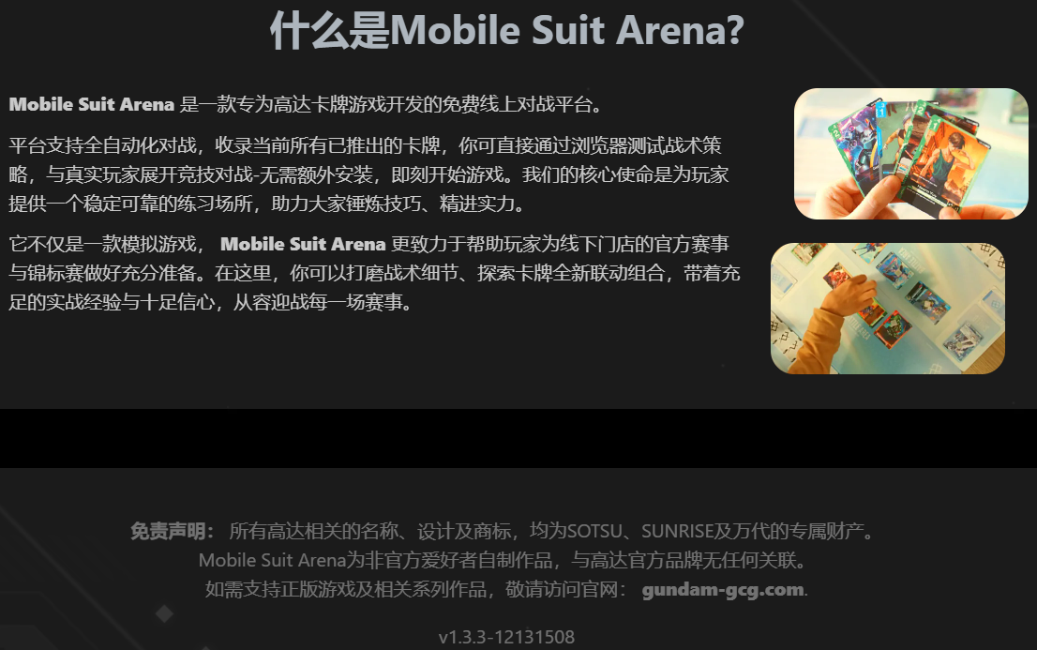

游戏界面

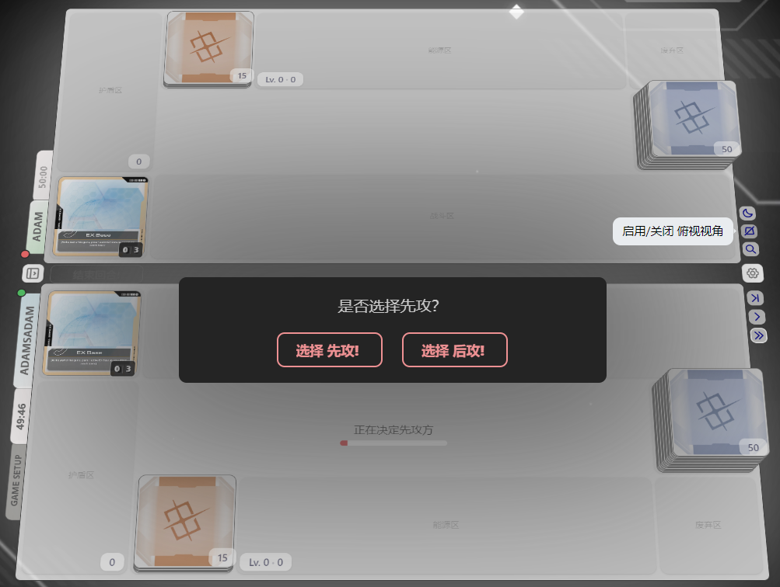

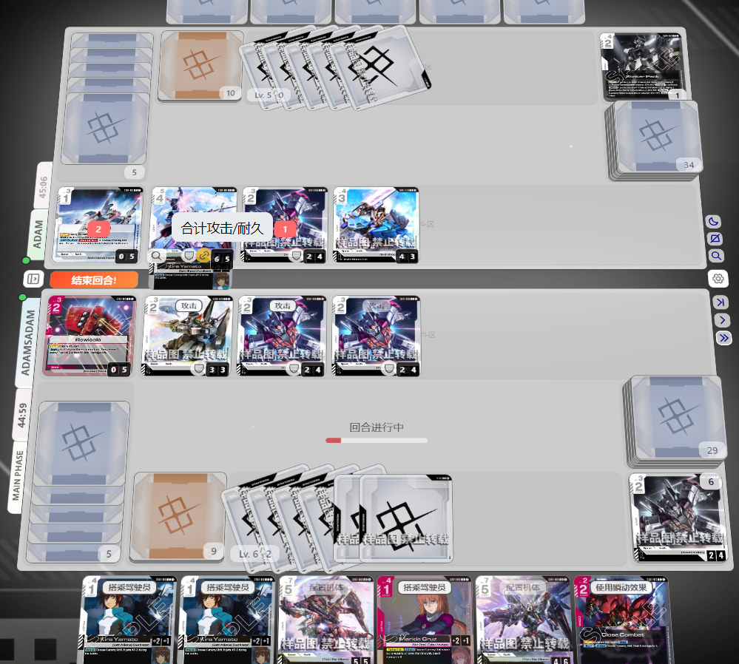

详细卡图、设置等

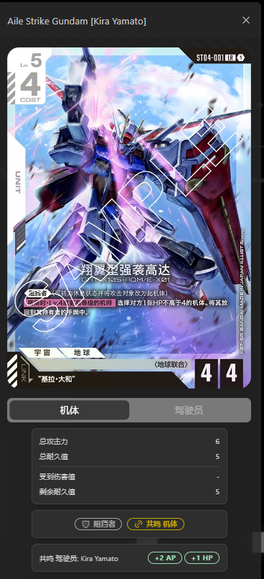 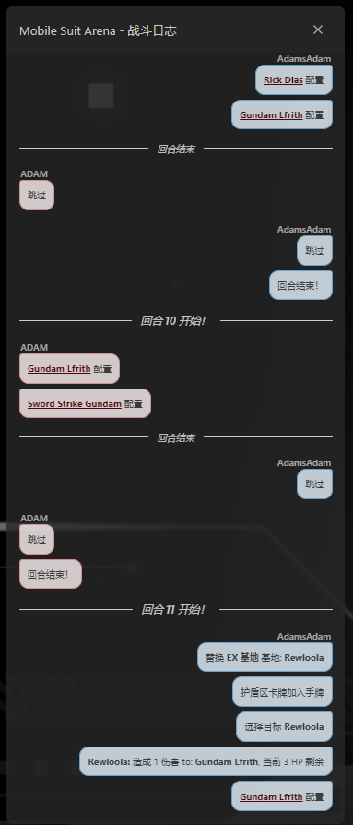

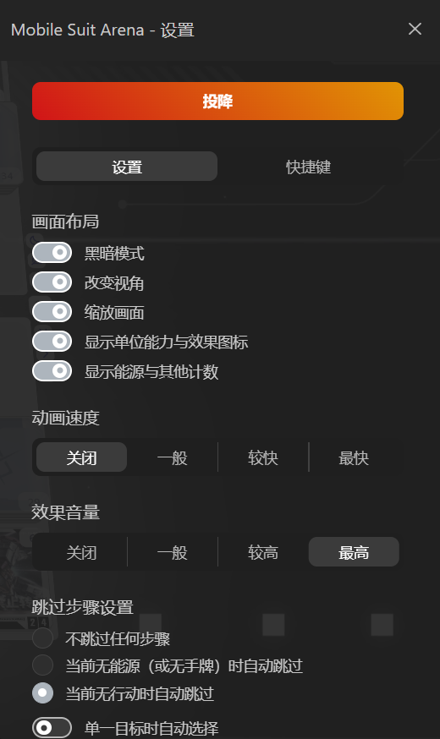 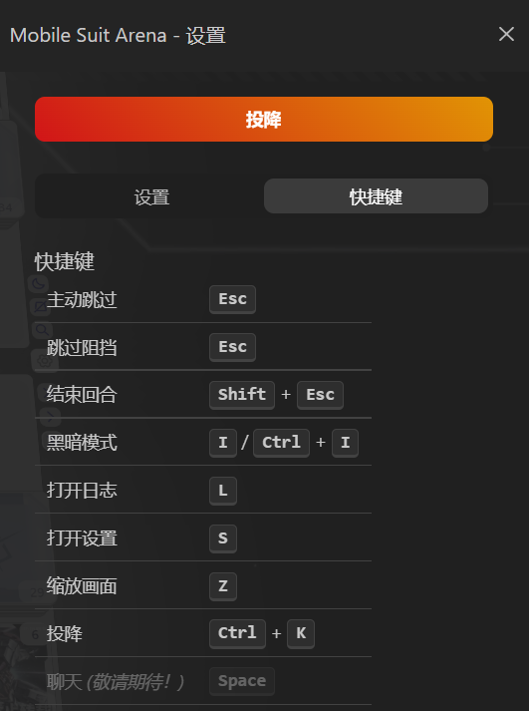

结束画面

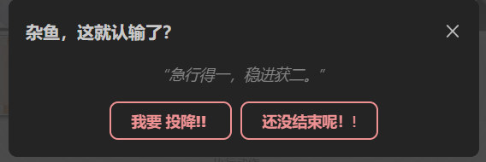 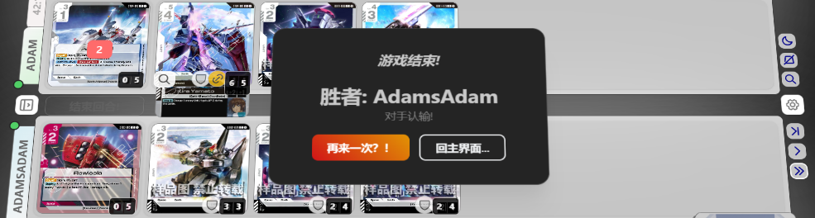

替换能源、EX能源、EX基地时的截图

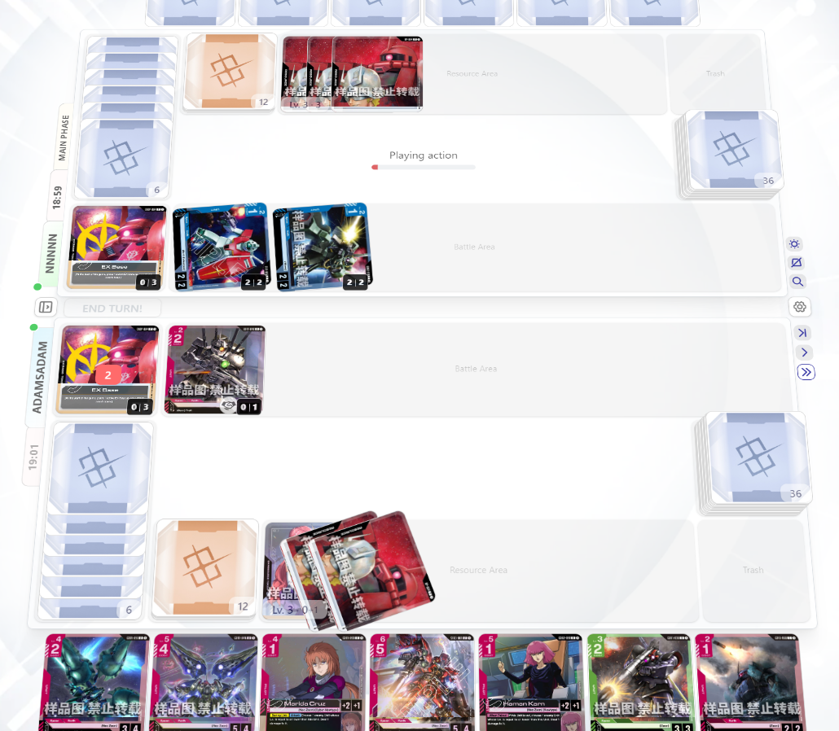

**备注**

上述步骤全部完成，文件格式正确，且按顺序启动游戏后，卡图仍显示原本的英文卡图时，打开Chrome设置→隐私设置及安全性→清除浏览数据→勾选【缓存的图片及文件】，时间范围选择【时间不限】→清理数据

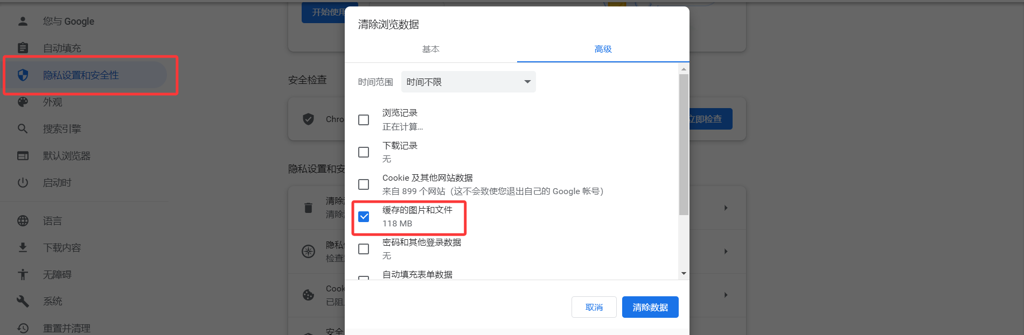

插件运行过程可能会出现以下错误提示，不影响使用。这是因为HTTPS 页面请求了 HTTP 协议的本地资源，不用理会。

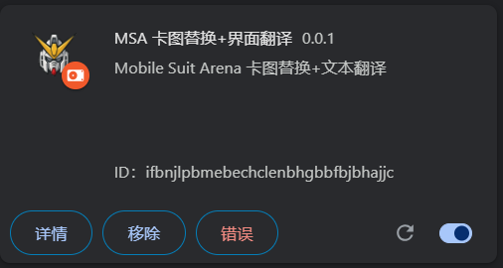

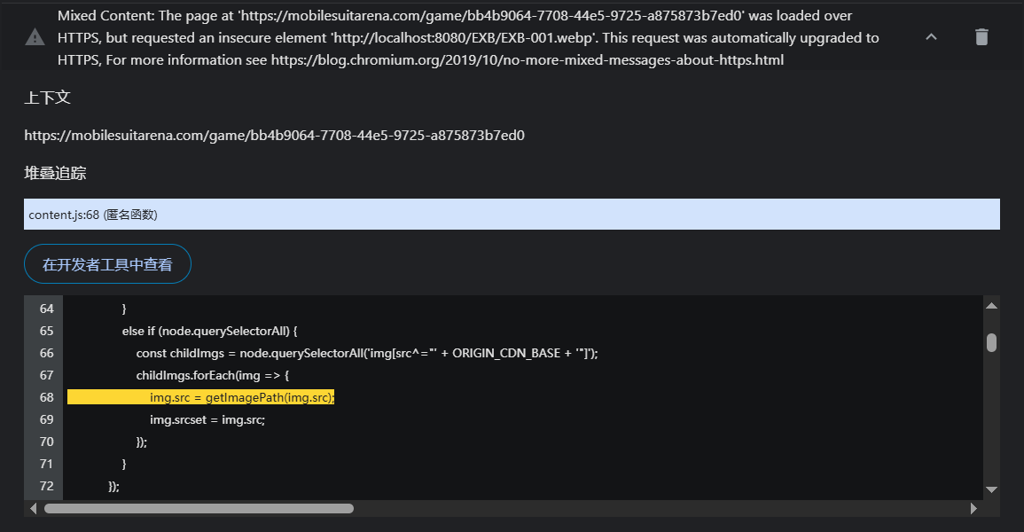

如果觉得碍眼，在插件的【详情】关闭【收集各项错误】即可。

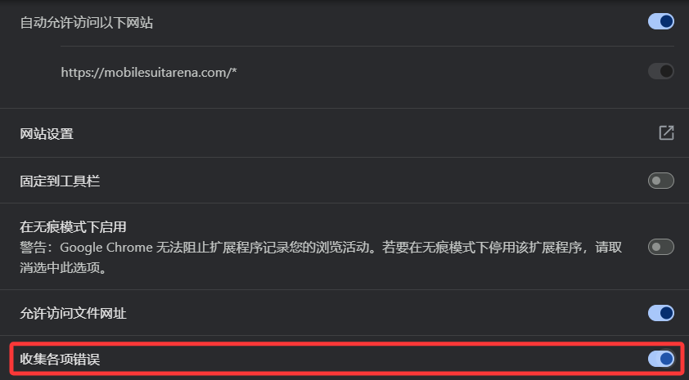

其他报错请按【F12】打开网页后台，查询报错项目问题

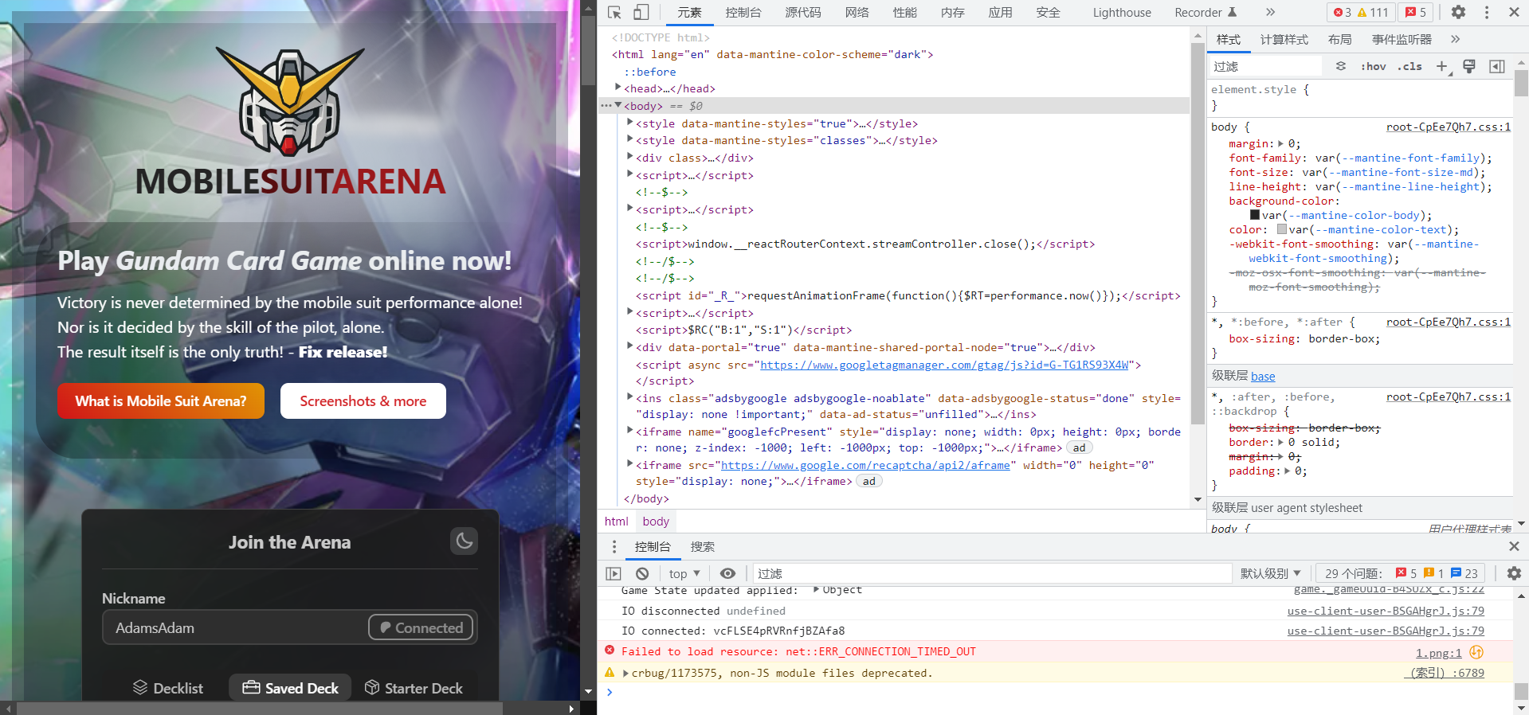

如果替换的卡图加载错误或需要查看英文卡图时，关闭插件，重新启动网页，则正常显示原卡图。